- Матрицы и определители

Постановка задачи
Заданы квадратная матрица А и матрица-строка В. Найти матрицу С = ВАВ^{Т}, алгебраические дополнения элементов матрицы А, обратную матрицy А^{–1} элементарными преобразованиями. Решить матричные уравнения AX = В^{Т}, YA = В и найти ранг матриц XY и YX

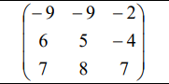

- Невырожденные системы линейных алгебраических уравнений

Постановка задачи
Решить невырожденную систему трех линейных алгебраических уравнений с тремя неизвестными матричным методом, по правилу Крамера и методом Гаусса

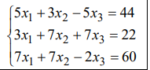

- Однородные системы линейных алгебраических уравнений

Постановка задачи
Найти нормальную фундаментальную систему решений однородной системы линейных алгебраических уравнений и записать общее решение системы.

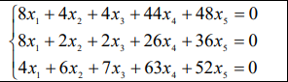
- Операции над векторами в произвольном базисе
Постановка задачи
В произвольном базисе {p, q} заданы векторы a и b . Вычислить
длины диагоналей параллелограмма, построенного на векторах a и b ,

острый угол между диагоналями параллелограмма, площадь параллелограмма.

0 | 7 | 5 | 6 | 3 | 5 | 1 | 45°

- Операции над векторами в ортонормированном базисе

Постановка задачи
Заданы координаты точек A1 , A2 , A3 , A4 . Вычислить координаты векторов A1A2 , A1A3 , A1A4 , острый угол между векторами A1A2 и A1A4 , площадь треугольника A1A2A3 , объем пирамиды A1A2A3A4 .
A1A2 ⋅ A1A4

№ | A₁ | A₂ | A₃ | A₄
0 | (3; 1; 4) | (7; –7; 5) | (6; –3; 5) | (9; 7; 7)

- Собственные значения и собственные векторы
линейного оператора

Постановка задачи
Найти собственные значения и собственные векторы линейного оператора Α, заданного в некотором базисе матрицей А.

0 | ⎛ 5 3 0⎞  ⎜ 3 2 1⎟  ⎜ 0 1 5⎟  ⎝ ⎠

